

**１０時３０分～１５時３０分**

【主　催】

　近畿盲学校教育研究会

　科学へジャンプ・イン近畿実行委員会

【事務局】

　兵庫県立視覚特別支援学校

【後　援】

　全国盲学校長会・近畿盲学校長会

新しい体験型学習イベント

＊過去のワークショップの例

(理科)触って考える生物の生き方

(理科)五感を使う科学実験

(数学)おもしろい！算数数学学習

(社会)地図を見て、触って、日本を知ろう！

(情報)タブレット端末を使って　など

(保護者向け講演)浅海宏二さん

(あさみ治療院 院長)

**「手で触って実感できる実験が楽しかった。」**

**「サメを初めてさわれてすごくおもしろかった。」  
「子供がとても楽しみにしています。」  
「楽しかった。また行きたい。」**　**(参加者感想より)**

対　　象：科学に興味を持つ、視覚障害のある小中高生で、教科学習に参加している児童・

生徒（なお、小学生については、４年生以上とする）

会　　場：兵庫県立視覚特別支援学校　所在地　神戸市垂水区城が山４丁目２－１

定　　員：２５名（申し込みが定員を超えた場合は、高学年を優先する）

申込方法：裏面申込書に記載の上、**９月１３（水）までに　下記申込先へ**

**郵送またはFAX**で、お申し込みください。

申込先：近畿各盲学校・視覚支援学校等　「科学へジャンプ」担当者

※　お申込者多数の場合は、実行委員会で参加者を決定させていただきます。



* 科学へジャンプは、２００９年「科学へジャンプ視覚障害者全国ネットワーク構築プロジェクト」の一環として、国の機関である科学技術振興機構の委託により開催されました。子ども達からの「続けてほしい」という強い要望に応える形で、今年度兵庫を会場にして、「科学へジャンプ・イン・兵庫２０１７」を実施することになりました。
* 当日は、**原則、保護者同伴**でお願い致します。
* 参加費は無料ですが、旅費は各自で御負担願います。　遠方から参加の方の交通費一部補助については、御相談ください。
* 当日は、記録のためのビデオ、写真を撮影させていただきます。また、報道の取材が入ることも予想されますので、御都合の悪い場合は事前にお申し出ください。

お問い合わせがある場合は、下記宛にお願いします

あ

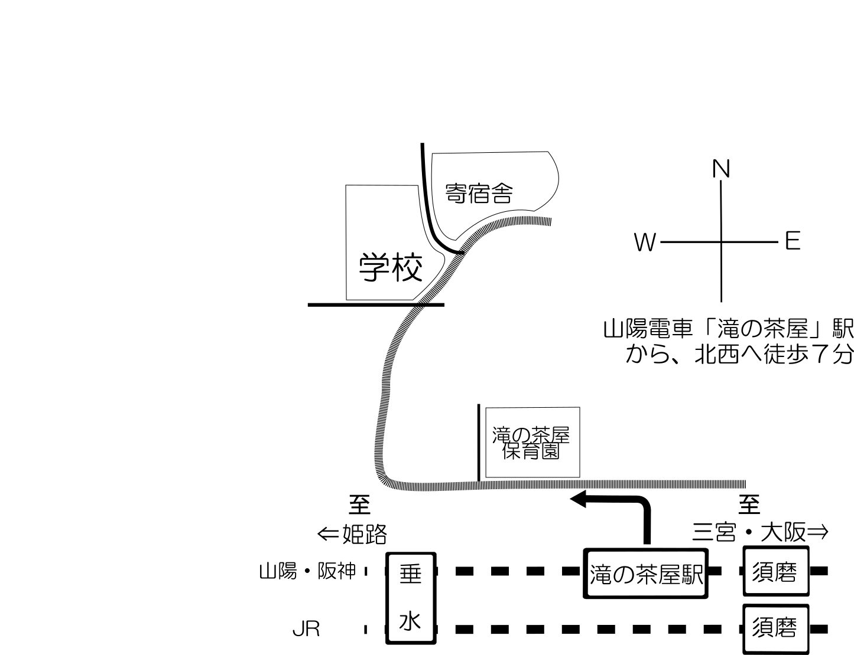

所属　兵庫県立視覚特別支援学校　担当者名　櫻井　里香　TEL　078-751-3291

所属　京都府立盲学校　担当者名　藤井　則之 　TEL　０７５－４６２－５０８３

お問い合わせがある場合は、下記宛にお願いします

【

**FAX番号　　－　　　－　　　　　　○○盲学校　　　○○　○○宛**

**科学へジャンプ・イン・兵庫２０１７参加申込書**

**参加者（児童生徒）情報**お申込み日　平成２９年　　月　　日

午前・午後に開講する各ワークショップへの参加につきましては、講義内容や学年構成および以前の参加状況を勘案し、実行委員会で決定させていただきます。

※以前にも「科学へジャンプ」に参加されたことがありますか？

**（　はい　・　いいえ　）**

性 別

男・女

フリガナ

**お 名 前**

年

学 年

**学 校 名**

’

（　　　　　　　　学部）

**御 住 所**

〒

**連 絡 先**

**（本人）**

**電話番号（携帯）**

**Ｅ－Ｍａｉｌ**

**障害の状況**

（差し支えのない

範囲で具体的にお書きください。）

Onnenndo

点字　・　拡大（１８ｐ）・　拡大（その他：　 ｐ）

**使用する資料**

**参加者（付き添いの方）情報**

**生徒との関係**

**フリガナ**

**お名前**

**御住所**

**ＦＡＸ**

**電話番号**

**Ｅ－Ｍａｉｌ**

**携帯番号**

※　保護者プログラム（午後予定）で、知りたい情報等ありましたら御記入ください。

※　兄弟姉妹で見学希望の方は、名前、学校名、学年を御記入ください。

※　付き添いの方で、お手伝いの必要な方はその旨を御記入ください。

|  |  |
| --- | --- |
| **撮影・録音について** | |
| イベント当日は、記録のための写真やビデオの撮影・録音を致しますが、教材や指導法の開発・普及活動、報告書の作成、各種研究会・学会での発表、広報活動以外では使用いたしません。また、報道機関による取材も予想されますので、御都合が悪い方は、あらかじめ事務局にお申し出ください。 | |
| **科学へジャンプ・イン・兵庫２０１７での撮影・録音を、**  **（いずれかに○を付けてください。）** | **許可します　・　許可しません** |

御記入いただいた個人情報につきましては、個人情報保護に関する基本方針に基づき、本事業の目的以外には使用しません。

**参加決定者には後日（1０月下旬）、詳細をお送りします。**